«ΣΤΕΡΩΣΗ ΚΑΙ ΑΠΟΚΑΤΑΣΤΑΣΗ ΚΑΣΤΡΟΥ ΣΚΙΑΘΟΥ ΚΑΙ ΚΤΗΡΙΩΝ ΟΙΚΙΣΜΟΥ ΣΤΟ ΕΣΩΤΕΡΙΚΟ ΤΟΥ»
Η πράξη «ΣΤΕΡΩΣΗ ΚΑΙ ΑΠΟΚΑΤΑΣΤΑΣΗ ΚΑΣΤΡΟΥ ΣΚΙΑΘΟΥ ΚΑΙ ΚΤΗΡΙΩΝ ΟΙΚΙΣΜΟΥ ΣΤΟ ΕΣΩΤΕΡΙΚΟ ΤΟΥ» εντάχθηκε στο Επιχειρησιακό Πρόγραμμα «Περιφερειακό Επιχειρησιακό Πρόγραμμα Θεσσαλίας 2014-2020» με προϋπολογισμό 2.828.200€, με χρηματοδότηση από το Ευρωπαϊκό Ταμείο Περιφερειακής Ανάπτυξης και δικαιούχους τη Διεύθυνση Αναστήλωσης Βυζαντινών και Μεταβυζαντινών Μνημείων και την Εφορεία Αρχαιοτήτων Μαγνησίας .
Το Κάστρο της Σκιάθου ιδρύθηκε στα μέσα του 14ου αιώνα από τους κατοίκους της αρχαίας και βυζαντινής Σκιάθου που αναγκάστηκαν να μετοικήσουν στη θέση αυτή, λόγω των πειρατικών επιδρομών. Το 1453 το Κάστρο περιήλθε υπό βενετική κυριαρχία και από το 1538 υπό οθωμανική, υπό την οποία παρέμεινε μέχρι το 1829, με μια σύντομη διακοπή το 1660, οπότε κατελήφθη από τους Ενετούς. Η πρόσβαση στον οχυρωμένο οικισμό γινόταν μέσω πύλης στην οποία οδηγούσε ξύλινη γέφυρα με λιθόκτιστα βάθρα. Η έκταση του οικισμού ήταν 25 στρέμματα, έκταση που υπολογίζεται ότι περιελάμβανε γύρω στα 200 σπίτια. Το Κάστρο μετά την εγκατάλειψή του μετατράπηκε σε ερειπιώνα, από τον οποίον διατηρούνται σήμερα τα βάθρα της γέφυρας και η πύλη, ο κεντρικός λιθόστρωτος δρόμος του οικισμού, οι εκκλησίες του Χριστού, του Αγίου Νικολάου και το τζαμί, ενώ σε ερειπιώδη κατάσταση διατηρούνται οι εκκλησίες της Παναγίας Πρέκλας, της Παναγίας Μεγαλομάτας και το κτίριο διοίκησης σε επαφή με το τζαμί. Η πράξη αφορά σε εργασίες ανάπλασης του μονοπατιού πρόσβασης στο Κάστρο, σε αποκατάσταση των βάθρων της γέφυρας και σε κατασκευή νέας γέφυρας, στην αποκατάσταση της πύλης στη στερέωση - αποκατάσταση των κτιρίων του οικισμού και σε ανάπλαση - ανάδειξη των λιθόστρωτων δρόμων του εργασίες που είναι επιβεβλημένες για να λειτουργήσει με ασφάλεια ο αρχαιολογικός χώρος.
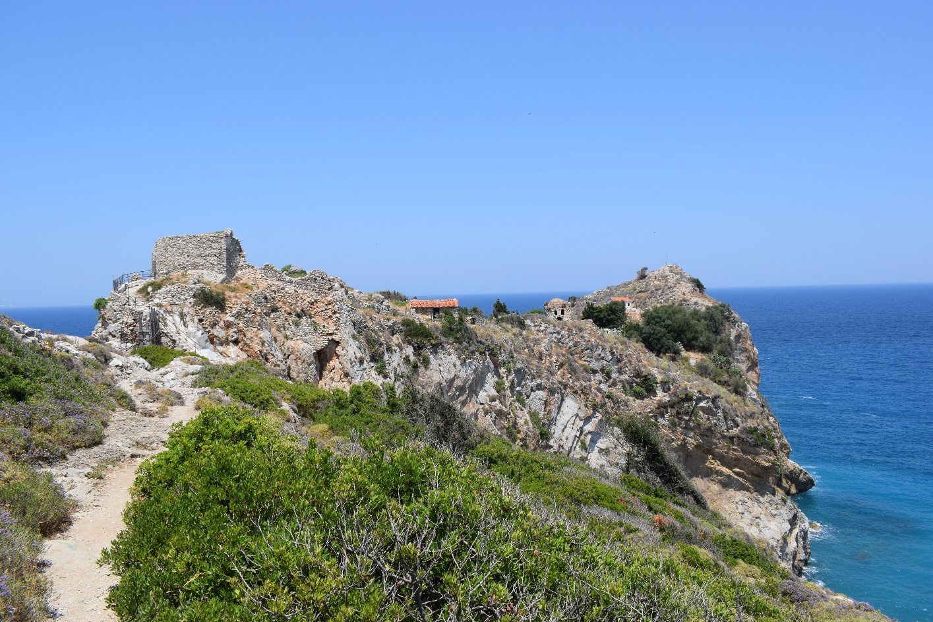

Μέσω της διαμόρφωσης του περιβάλλοντος χώρου του μνημείου επιτυγχάνεται η αισθητική και λειτουργική του αποκατάσταση, έτσι ώστε να ανταποκρίνεται στις αξίες του ως ιστορικού μνημείου.

Με την Πράξη επιδιώκεται η διατήρηση και προστασία της πολιτιστικής κληρονομιάς της ευρύτερης περιοχής, ενώ η συνακόλουθη ανάδειξη του μνημείου θα αποτελέσει πόλο έλξης και θα συμβάλει στην αύξηση των επισκεπτών στο νησί της Σκιάθου. Μέσα από την αποκατάσταση του μνημείου προστατεύεται και αναδεικνύεται η πολιτιστική κληρονομιά της περιοχής, με οφέλη για τους επισκέπτες και για τον τοπικό πληθυσμό που εξοικειώνεται με το πολιτιστικό παρελθόν του, ενώ ενισχύεται και η πολιτιστική του ταυτότητα. Η προσέλκυση επισκεπτών - τουριστών αναμένεται να έχει θετικό αντίκτυπο στην ανάπτυξη της ευρύτερης περιοχής.

